Министерство образования Республики Беларусь

Учреждение образования
БЕЛОРУССКИЙ ГОСУДАРСТВЕННЫЙ УНИВЕРСИТЕТ ИНФОРМАТИКИ И РАДИОЭЛЕКТРОНИКИ

Факультет компьютерных систем и сетей

Кафедра электронных вычислительных машин

Дисциплина: Системы хранения данных

ЛАБОРАТОРНАЯ РАБОТА №4
на тему
НАСТРОЙКА IP SAN

Выполнил: студент гр. 050541 А. В. Захаренко
Проверил: старший преподаватель каф. ЭВМ Д. В. Куприянова

МИНСК 2024
- Цель работы
Настроить интерфейс и обеспечить хранилище в iSCSI SAN. Убедиться в правильности настроек iSCSI. Настроить iSCSI LUN и привязать его к хосту.
- содержание отчета
Ход выполнения данной лабораторной работы отражен в отчете. Отчет содержит:
- титульный лист;
- последовательное описание действий, выполняемых в рамках выполнения лабораторной работы (с приведением скриншотов);
- заключение.
- Выполнение работы
  - Настройка IP SAN
Настроим интерфейс iSCSI.
Пройдем по следующему пути Settings → iSCSI Settings → iSCSI Interfaces. Выберем Ethernet Port 3 и создадим iSCSI интерфейс (рисунок 3.1).
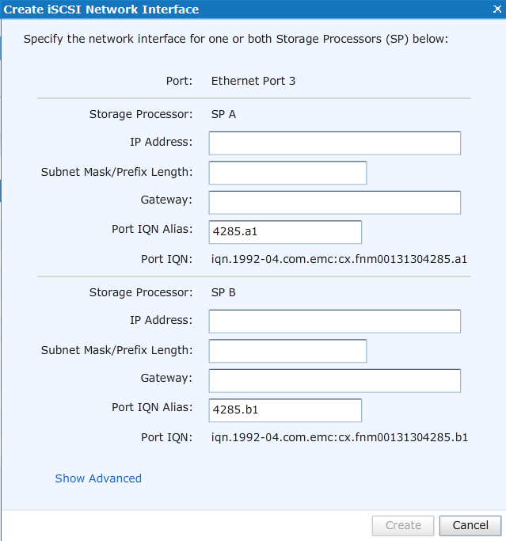
Рисунок 3.1
В появившемся окне выставим следующие настройки, представленные в таблице 3.1.
Таблица 3.1 – Первоначальные настройки iSCSI интерфейса
 | SPA | SPB
IP Address | 10.244.214.145 | 10.244.214.146
Subnet Mask | 255.255.255.0 | 255.255.255.0
Gateway | 10.244.214.1 | 10.244.214.1
IQN Alias | 4285.a1 | 4285.b1
Результат создания iSCSI интерфейса представлен на рисунке 3.2.
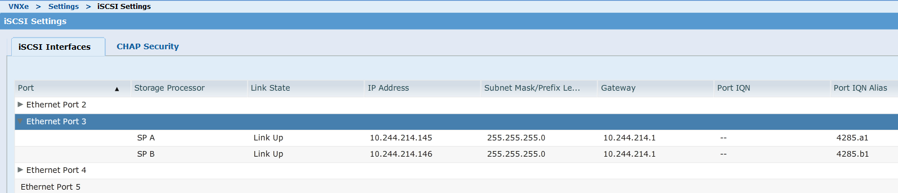
Рисунок 3.2
Теперь создадим LUN, который будет обслуживаться с помощью iSCSI.
Выберем пул хранения, из которого будет извлечен LUN. Зададим многоуровневую политику. Размер LUN – 100Gb, тип LUN – Thin (рисунок 3.3). В окне настройки расписания снимков выберем опцию не настраивать расписание снимков (рисунок 3.4).
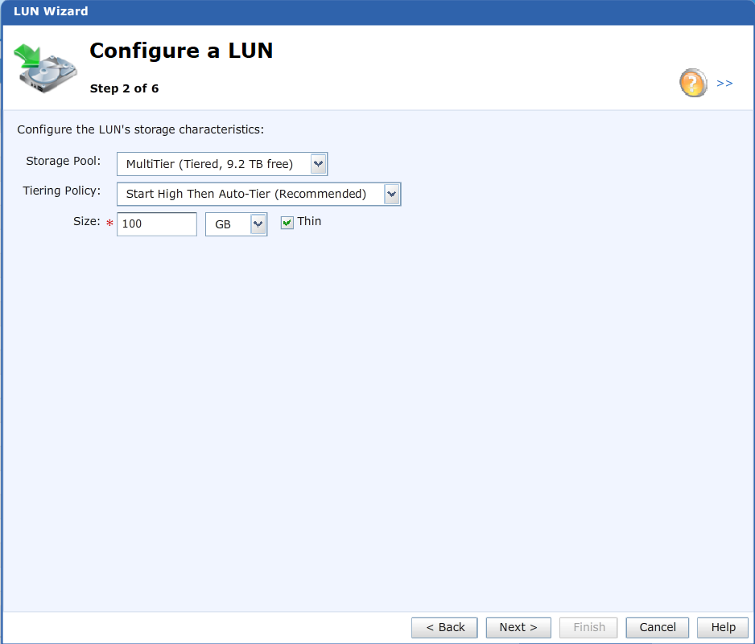
Рисунок 3.3
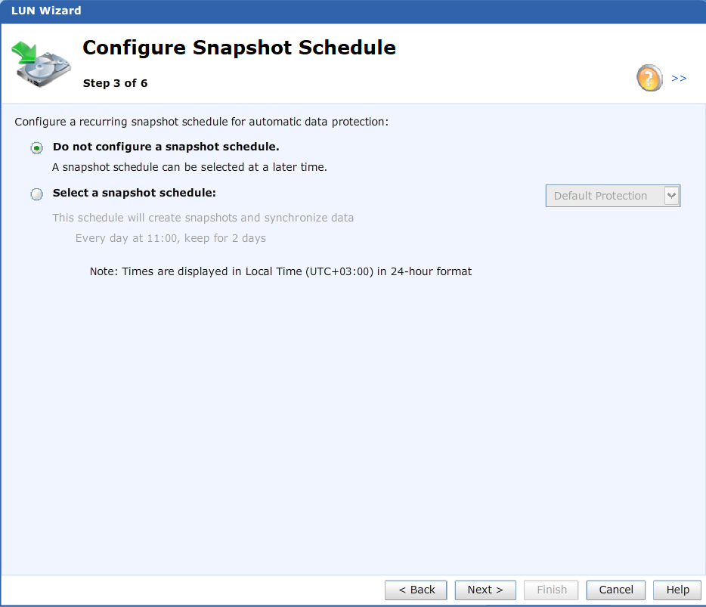
Рисунок 3.4
Выберем хост, который уже принадлежит массиву, использующему протокол iSCSI. Выберем LUN опцию напротив хоста Windows 2k8 (рисунок 3.5).
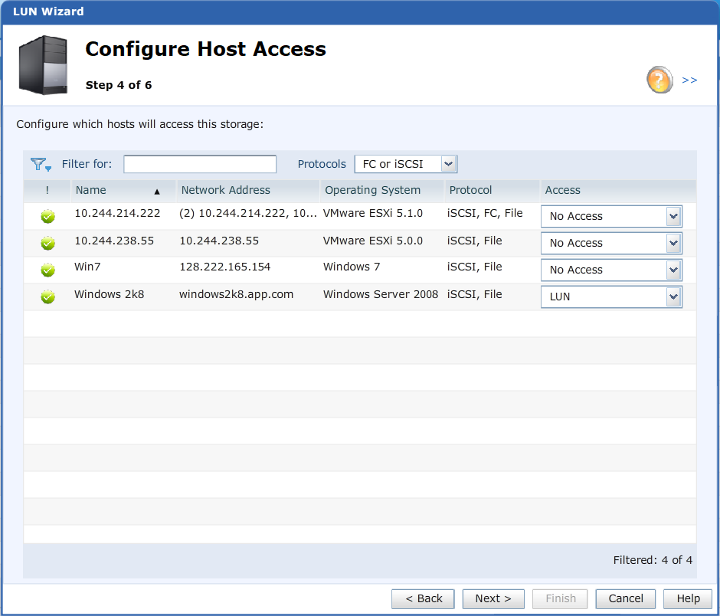
Рисунок 3.5
Подтвердим установленные настройки (рисунок 3.6) и завершим создание нажатием кнопки Finish.
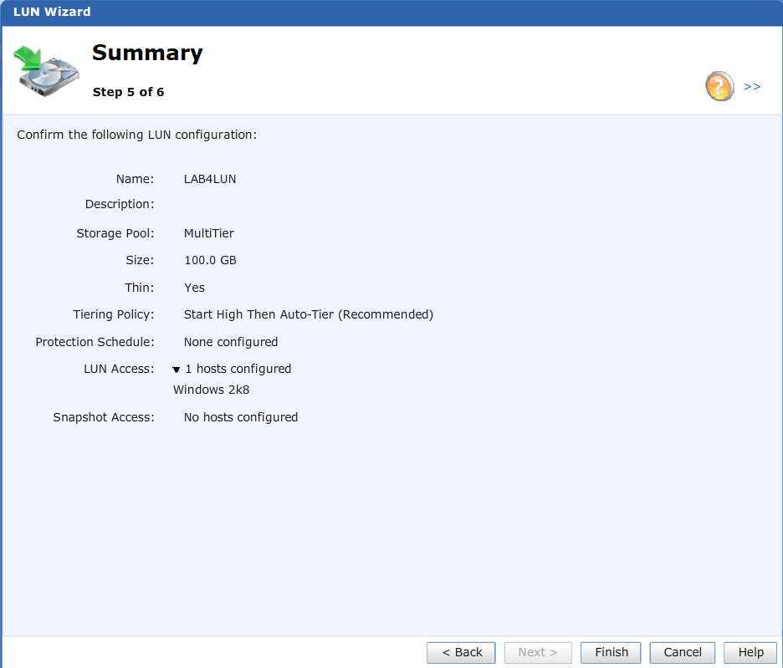
Рисунок 3.6
Убедимся, что LUN создан успешно и связан с хостом Windows 2k8 (рисунок 3.7).
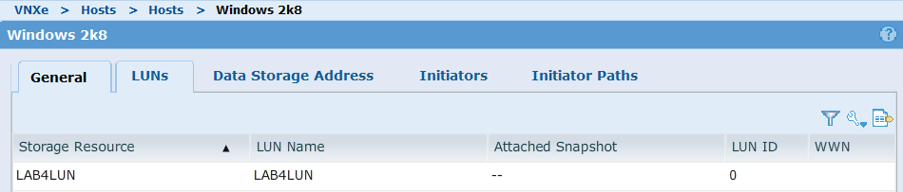
Рисунок 3.7
  - iSCSI SAN Trace
Откроем файл iSCSI_SAN_Trace.pcap в Wireshark (рисунок 3.8).
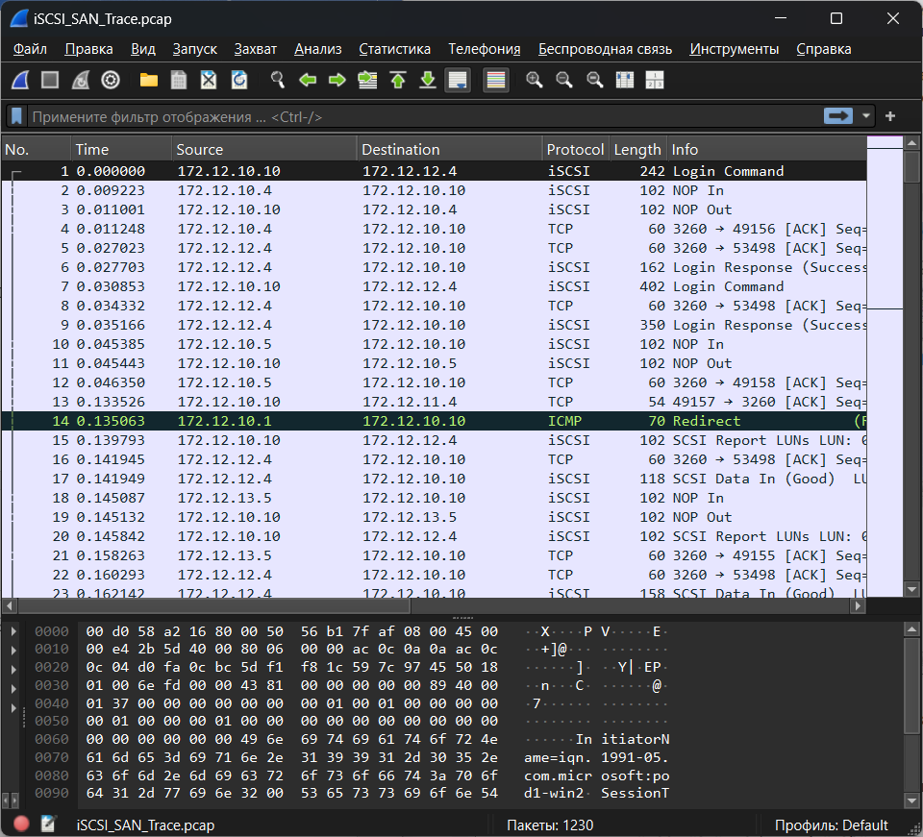
Рисунок 3.8
Изучим первый фрейм и ответим на следующие вопросы:
- Какой IP адрес у инициатора? 172.12.10.10 – IP адрес инициатора.
- Какой IP адрес у цели? IP адрес цели – 172.12.12.4.
- Какой фильтр следует использовать, чтобы увидеть только iSCSI коммуникации? Фильтр по протоколу iSCSI (рисунок 3.9).
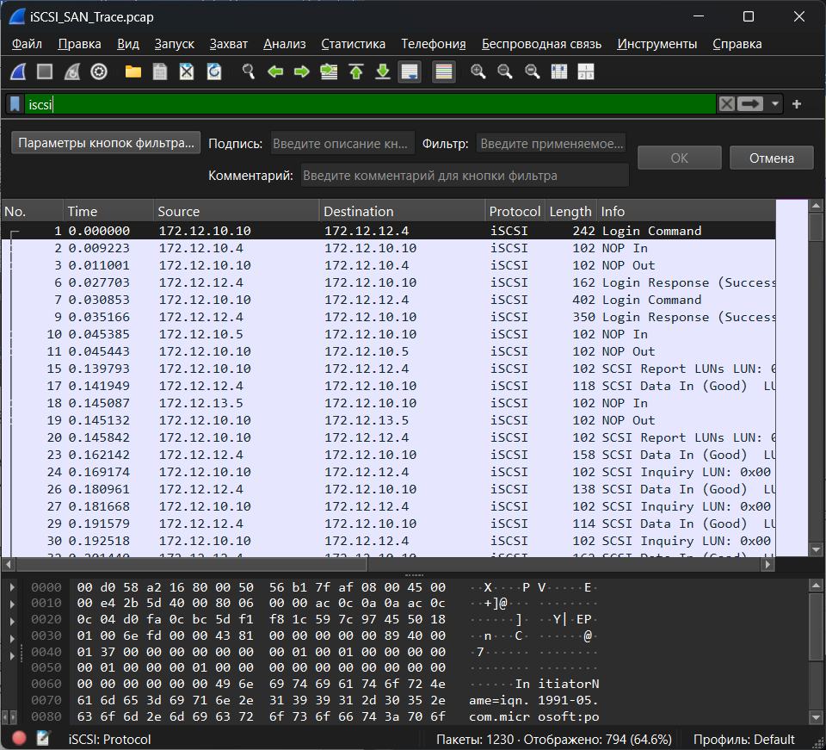
Рисунок 3.9
- Какое название у инициатора? iqn.1991-05.com.microsoft:pod1-win2 (рисунок 3.10).
- Какое название у цели? iqn.1992-04.com.emc:cx.apm00112902555.a4 (рисунок 3.10).
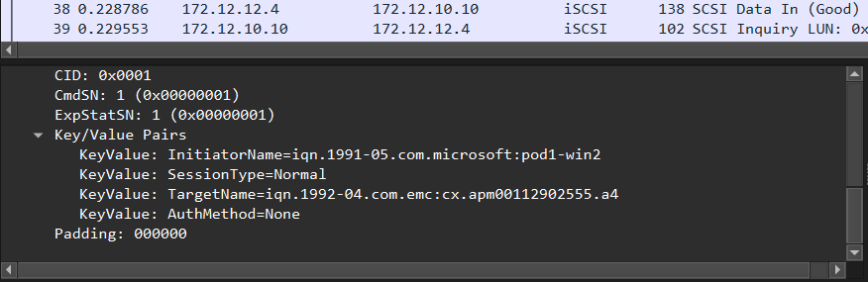
Рисунок 3.10
- Как настроены следующие опции: HeaderDigest, DataDigest, MaxRecvDataSegmentLength? Настройки представлены на рисунке 3.11.
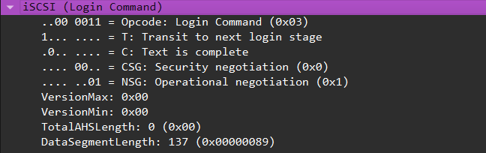
Рисунок 3.11
- Сколько LUN's доступно данному инициатору? Данному инициатору доступен один LUN.
- Заключение
В рамках выполнения данной лабораторной работы был настроен интерфейс и обеспечено хранилище в iSCSI SAN, убедились в правильности настроек iSCSI. Также было настроен iSCSI LUN с привязкой к хосту.

